1. Модель требований
   1. Развернутое описание предметной области

Предприятие технологического транспорта и специальной техники занимается удовлетворением потребностей ОАО «Предприятие», народного хозяйства и населения в транспортном обслуживание. Предприятие осуществляет следующие виды деятельности:

* транспортное обслуживание предприятий, учреждений и населения;
* выполнение комплекса земельных работ по обустройству газовых и нефтяных месторождений;
* ремонт и обслуживание автотранспортной техники, импортной дорожно-строительной и крановой техники, механизмов;
* торговля и посредническая деятельность по покупке, продаже товаров народного потребления, продукции производственно-технического назначения;
* организация и проведение во взаимодействии с другими государственными органами мобилизационной подготовки и гражданской обороны;
* осуществление иных видов деятельности, не запрещенных Законом.

Поскольку объектом автоматизации является несколько подразделений предприятия, приведем его организационную структуру:

|  |  |
| --- | --- |
| Элемент организационной структуры | Функции |
| Директор | 1. Руководство производством; 2. Ответственный за выполнение производственной программы. |
| Юридическая служба | 1. Защита предприятия с юридической точки зрения |
| Отдел труда и заработной платы | 1. Контроль за правильностью применения действующих положений; 2. Расчет трудозатрат на единицу продукции в ассортименте; 3. Расчет норм выработки и норм обслуживания на новый ассортимент или на новый вид оборудования; 4. Своевременный пересмотр норм выработки и норм обслуживания при изменении технологических параметров или организации труда; |
| Расчетная бухгалтерия | 1. Работы по правильному и своевременному начислению заработной платы работникам. |
| Планово-экономический отдел | 1. Расчет издержек производства, т.е. прибыль в каком размере получает предприятие от производства ткани. |
| Производственно – технический отдел | 1. Ремонт и обслуживание оборудования, технические осмотры. |
| Отдел кадров | 1. Учет личного состава рабочих закрепленных структурных подразделений. 2. Учет и несение полной ответственности за ведение личных карточек, заполнение, учет и хранение трудовых книжек, подсчет трудового стажа, выдача справки о трудовой деятельности работников, продление контрактов и договоров, учет за использованием отпусков (очередных, учебных, адм. родовых, административных и т.д.). 3. Подсчет и проставление общего трудового стажа в больничных листах. |
| ОГМ (отдел главного механика) | 1. Решение функций слесарного, электрического, сантехнического, инфраструктурного строительства предприятия |
| ООТи БП (отдел охраны труда и пожарной безопасности) | 1. Решение вопросов организации рабочего места, охрана окружающей среды, улучшение условий труда |
| УРМГ (участки по ремонту магистрального газопровода) | 1. Выполнение функций в строительстве много масштабных работ на магистральной трубе. |
| Лаборатория (отдел контроля работ на трубе) | 1. Выполнение дефектоскопии соединительных швов |

Выделим основные роли и их функции:

|  |  |  |  |  |
| --- | --- | --- | --- | --- |
| № | Роль | Функции | Информация на входе | Информация на выходе |
| 1 | Клиент | 1. Оставление заявки в системе; | 1. Необходимость в транспортном обслуживании | 1. Заявка в письменной форме с указанием марки ТС, даты, времени, местом отправления и местом прибытия. |
| 2 | Начальник отдела эксплуатации | 1. Организация эксплуатации автомобилей на перевозках; 2. Организация работы водительского состава; 3. Обеспечение организации труда водителей, рационального и эффективного использования подвижного состава, погрузочно-разгрузочных механизмов и оборудования; 4. Принятие мер по своевременному заключению договоров с предприятиями и организациями на перевозку грузов. | 1. Заявка | 1. Одобренная или неодобренная заявка. |
| 3 | Диспетчер | 1. Заполнение путевого листа; 2. Печать путевого листа; 3. Обработка путевого листа; 4. Подпись, печать в путевом листе; | 1. Заявка; 2. Закрытый путевой лист. | 1. Сформированный путевой лист; 2. Данные для дальнейшей обработки информации о путевых листах. |
| 4 | Контролер ТСА | 1. Проверка документов водителя; 2. Проверка технического состояния транспорта; 3. Подписание путевого листа на открытие и закрытие; 4. Постоянный контроль за состоянием техники на базе или на линии. | 1. Путевой лист | 1. Подписанный путевой лист на выезд; 2. Закрытый путевой лист. |

Предприятие осуществляет деятельность по следующим направлениям (таблица 1).

Таблица 1. Основные направления деятельности предприятия

|  |  |  |
| --- | --- | --- |
|  | Роль Направление (подсистема) | Функционал Входящая ин Выходная инф |
| 1 | Транспортное обслуживание предприятий, учреждений и населения |  |
| 2 | Выполнение комплекса земельных работ по обустройству газовых и нефтяных месторождений |  |
| 3 | Ремонт и обслуживание автотранспортной техники, импортной дорожно-строительной и крановой техники, механизмов |  |
| 4 | Торговля и посредническая деятельность по покупке, продаже товаров  Народного потребления, продукции производственно-технического назначения |  |
| 5 | Организация и проведение во взаимодействии с другими государственными Органами мобилизационной подготовки и гражданской обороны |  |
| 6 | Осуществление иных видов деятельности, не запрещенных Законом |  |

Детальное описание:

1. Для того что бы эксплуатировать данное транспортное средство, необходимо поступление заявки в отдел эксплуатации в письменной форме с указанием марки тс, даты, времени, местом отправления и место прибытия. Начальник отдела эксплуатации рассматривает данную заявку, поступившую от заказчика, выдвигает требования, запрещает или разрешает эксплуатацию данного транспортного средства.
2. Далее заявка поступает диспетчеру, который заполняет и печатает по данной заявке путевой лист с данными транспортного средства, с данными водителя, топлива, спидометра, выдача топлива, место отправки и место прибытия, часы работы, время дата.
3. Данная путевка выдаётся на руки водителю транспорта, который обязан прежде чем выехать на линию, пройти мед осмотр и проверку технического состояния транспорта.
4. Если мед фельдшер запрещает выезд, то водителю запрещено выезжать с предприятия на данном транспортном средстве.
5. Если мед фельдшер разрешает выезд, то происходит проверка ТС механиком, контролёром ТСА (Технического состояния автотранспорта).
6. Если и контролёр ТСА разрешит выезд, сверив данные спидометра, топлива, и т.д., он подписывает путёвку на выезд ТС, с указанным временем отбытия. После чего водитель может выехать на линию работ.
7. После прибытия с линии, водитель на своём ТС обязан так же пройти тех контроль у контролёра ТСА, происходит проверка ТС, сверка данных спидометра, топлива, данные записываются в путевой лист.
8. Путевой лист закрывается датой и временем прибытия и отправляется к диспетчеру на обработку данного путевого листа.

Модель требований:

1. Требования к системе в целом:
   1. Наименование – АС «Учет путевых листов»
   2. Целью автоматизированной системы является создание условий для производства и реализации продукции (работ, услуг) при наиболее высоком уровне эффективности работы, обеспечить возможность освоения и продвижения на рынок новой продукции.
   3. Назначение системы: учет, регистрация, обработка путевых листов, формирование отчетных сведений.
2. Функциональные требования:
   1. Бла бла
3. Не функциональные требования:
   1. Бла бла

Приложение А

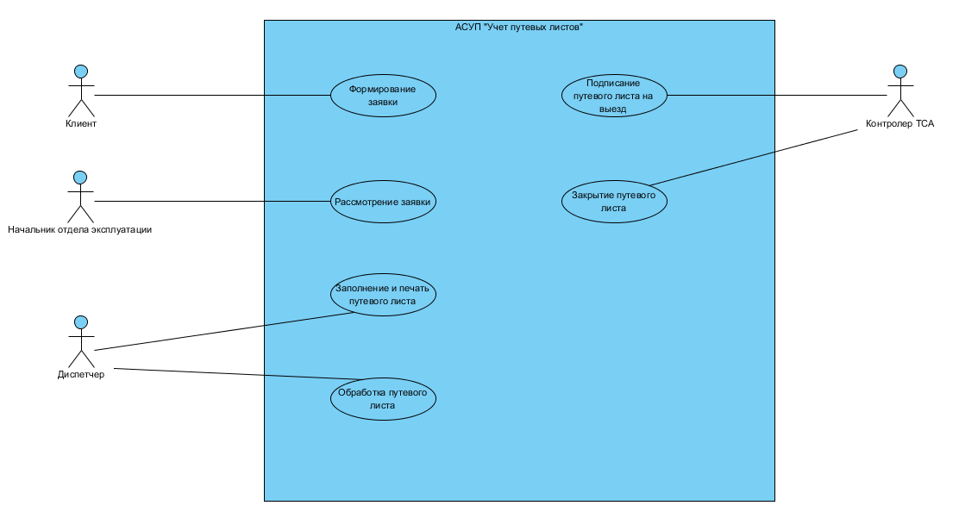

Рис. 1 – Контекстная диаграмма вариантов использования